实验报告 5-

姓名:王琳 学号:PB07210432 系别:0711
组别：69组19号 时间：第12周 地点：1303
实验题目:读谱
实验目的:对光谱做定性分析，并求出两条氦光谱谱线的波长
实验内容:
1. 识谱——投影仪工作台上可看到放大20倍的谱图。观察铁谱的全貌，找到底片上各波段铁谱与谱板上谱线的一一对应关系。从谱板上可知道每条谱线的波长数值。
2. 在底片的中间部分（氦谱中）确定一条待测谱线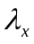，该谱线细锐清楚，同时紧邻其左右的两条铁谱谱线要尽可能靠近且清楚。从谱板上读出这两条谱线的波长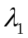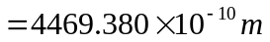及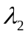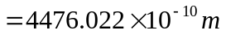。确定待测氦谱及相邻的左右两条铁谱及的位置、和，测出六组数据。根据
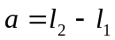
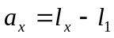
和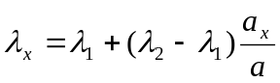
得下表：
/mm | /mm | /mm | /mm | 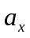/mm
11.010 | 11.203 | 见原始数据 | 0.193 | 0.056
11.015 | 11.209 | 见原始数据 | 0.194 | 0.043
11.008 | 11.200 | 见原始数据 | 0.192 | 0.045
11.019 | 11.211 | 见原始数据 | 0.192 | 0.039
11.007 | 11.202 | 见原始数据 | 0.195 | 0.051
11.008 | 12.208 | 见原始数据 | 0.200 | 0.041
求出、和的平均值得
=0.194mm， 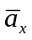=0.046mm， 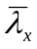=4470.955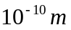
并求出、的标准差和A类不确定度为
()=0.003mm, ()=0.00646mm
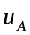 ()=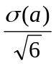=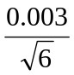=0.00123mm,
()=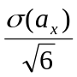=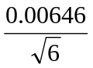=0.00264mm
查表得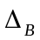=0.004mm,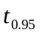=2.57,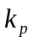=1.96,C=3.由公式
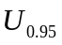 =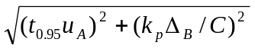
得、的不确定度为
()=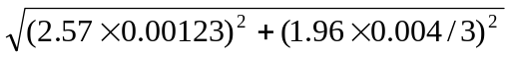=0.00410mm
()=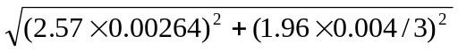=0.00727mm
由求不确定度传递公式
取对数
求微分 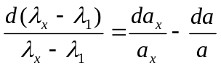
系数取绝对值,改为不确定度符号,最后得
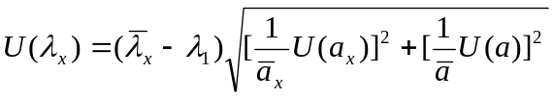
带入数值得
=0.251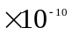m
所以可表示为
=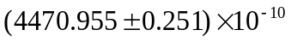m P=0.95

3. 选定另一条待测谱线，选取紧邻其左右的两条铁谱谱线要尽可能靠近且清楚。从谱板上读出这两条谱线的波长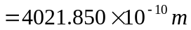及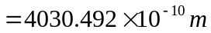。确定待测氦谱及相邻的左右两条铁谱及的位置、和，测出六组数据。根据
和
得下表
/mm | /mm | /mm | /mm | /mm
见原始数据 |  |  | 0.405 | 0.209
 |  |  | 0.403 | 0.204
 |  |  | 0.397 | 0.206
 |  |  | 0.404 | 0.188
 |  |  | 0.396 | 0.187
 |  |  | 0.402 | 0.190
求出、和的平均值得
= 0.401mm， = 0.197mm， = 4026.096
并求出、的标准差和A类不确定度为
()= 0.00376mm, ()= 0.01003mm
()==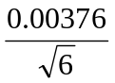=0.00154mm,
()==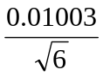=0.00410mm
查表得=0.004mm,=2.57,=1.96,C=3.由公式
=
得、的不确定度为
()=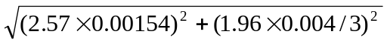= 0.0264mm
()=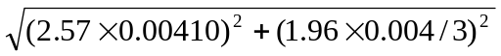= 0.0282mm
由求得不确定度公式为
带入数值得
=0.669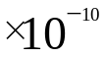m
所以可表示为
=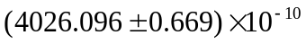m P=0.95

误差分析:
1.本实验存在系统误差,由于使用了与很靠近时,-与-近似成线性关系,所以在实际实验时, 与总有差距,且差距越大误差越大.所以要尽量取与靠近.

2.在读数时,由于谱线有一定宽度,所以测得的位置不一定每次都在谱线的中心(或边缘),从而造成每次确定位置都有误差.

3.仪器本身的误差,读数也有误差.

4.胶片上的三部分的谱线不平行也会造成调整位置读数时有误差.

